**שיעורי בית 5: תנאים**

**הנחיות**

* יש להגיש את התרגול ואת שיעורי הבית (מלבד שאלה 2) דרך מערכת ה-NEO. **שימו לב לתאריך האחרון להגשה**.
* ההגשה של שאלה 2 נעשית אוטומטית בהגשת הטופס (בלחיצה על שליחה/submit).
* יש להגיש קובץ ZIP/RAR **יחיד** המכיל את הקבצים הרלוונטיים (קבצי word + קבצי קוד – **קובץ נפרד לכל שאלה**). שם קובץ ההגשה חייב להכיל את שמכם המלא! לדוגמא: HW5_Daniel.zip
* יש להגיש קבצי C שהתקמפלו כראוי. **קבצים שלא עברו קומפילציה - לא ייבדקו**!
* אם אתם מסתבכים עם הקוד, **אל תחכו לרגע האחרון!** כי לפעמים דווקא ברגע האחרון המדריכה עסוקה ולא יכולה לעזור, ואז אתם נתקעים. תתחילו מוקדם, ותשאירו זמן להסתבכויות. אם אתם מתקשים לארגן את הזמן שלכם, התייעצו עם המדריכה או הרכזת!
* אם אתם עושים דברים מיוחדים או מעניינים במיוחד בקוד – הוסיפו תיעוד!

**שאלות**

1. כתבו תכנית אשר קולטת תו מהמשתמש. אם התו הוא y היא תדפיס YES, אם התו הוא n התכנית תדפיס NO ובכל מקרה אחר התכנית תדפיס FUZZY. אל תשכחו להוסיף הודעות רלוונטיות למשתמש!

2. בשאלה זו נלמד פקודה חדשה - switch-case. פקודה זו הייתה יכולה להיות מאוד שימושית לשאלה 1! היכנסו ל[קישור הזה](https://docs.google.com/forms/d/e/1FAIpQLSdc7u6fALSXlSVBNy-j13T50VyBOl3DX0On9XHNX67VRXolqA/viewform?usp=sf_link), חיקרו את הפקודה וענו על השאלות. מחקר נעים!

3. כתבו תכנית הקולטת 2 מספרים מהמשתמש ומדפיסה תפריט של 4 פעולות חשבון בצורה כזו:

1. adding a+b

2. subtracting a-b

3. multiplying a*b

4. dividing a/b

התכנית תקלוט את הבחירה מהמשתמש (יש להדפיס הודעה אם הבחירה לא תקינה), ותדפיס את תוצאת הפעולה החשבונית.

יש לדאוג למקרי קצה. למשל, מה קורה אם מחלקים באפס? ולהדפיס הודעה מתאימה למשתמש.

מכיון שמדובר בתפריט אפשרויות, השתמשו ב-**switch-case**, כפי שחקרתם אותו בשאלה 2.

4. כתבו תכנית הקולטת מספר שלם ומדפיסה את הערך המוחלט שלו (absolute value).

**אין להשתמש בפקודה abs אלא בתנאים בלבד!** שימו לב, בשאלה זו מספיק להשתמש בתנאי אחד בלבד.

5. כתבו תוכנית אשר מקבלת כקלט את היום, החודש והשנה בפקודת scanf אחת, לפי הפורמט dd.mm.yyyy - כלומר נצפה לקבל 2 ספרות המייצגות את היום ולאחריהן נקודה, ואז 2 ספרות המייצגות את החודש ולאחריהן נקודה, ואז 4 ספרות המייצגות את השנה. כמובן שצריך להסביר את כל זה למשתמש בהודעה קצרה!

במידה והקלט תקין, התוכנית מחשבת ומדפיסה את התאריך של היום הבא. במידה והקלט לא תקין, התכנית מודיעה על כך ומסיימת את ריצתה.

קלט תקין: עבור היום זהו מספר שלם בין 1-31

חודש: מספר שלם בין 1-12

שנה: מספר שלם בין 1-2017

כמו כן, יש לבדוק בדיוק כמה ימים יש בכל חודש, ולוודא שמספר היום תואם לחודש- לדוגמא בפברואר יש 28 ימים, בדצמבר יש 31.

**ניתן להתעלם משנים מעוברות.**

**דוגמאות:**

עבור קלט "28.02.2000" יודפס "01.03.2000"

עבור קלט "31.12.1999" יודפס "01.01.2000"

עבור קלט "35.05.1997" יודפס "קלט לא תקין!"

עבור קלט "29.02.2015" יודפס "קלט לא תקין!"

**עזרה:**

למידע הרלוונטי על פונקציית ה- scanf [קראו כאן](https://he.wikibooks.org/wiki/%D7%A9%D7%A4%D7%AA_C/%D7%A4%D7%9C%D7%98_%D7%95%D7%A7%D7%9C%D7%98) את החלק "קליטת מחרוזות קבועות"

למידע רלוונטי על מספר הימים בכל חודש, חפשו באינטרנט.

בדקו את התוכנה שלכם על סוגים שונים של ימים (סוג חודש, סוף שנה, קלטים לא תקינים, חודשים שונים, וכו').

6. תרגמו את הקוד של ה-Nested if (תנאי מקונן) לקוד של Compound if (תנאי מורכב) העושה שימוש באופרטורים && || ובו אין תנאי בתוך תנאי.

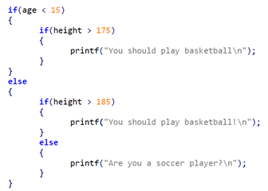

**לפני שאתם מגישים – בדקו את הקוד שלכם.** מה התוכנית שלכם ממליצה לילד צעיר ונמוך? האם התוכנית המקורית ממליצה את אותו הדבר? ומה לגבי ילד מבוגר וגבוה? וכו'. בידקו כך **כמה אופציות** על מנת לוודא שאכן תרגמתם נכון את הקוד.

7. דניאל החניך המתוסכל, ניסה לממש תכנית בה מקבל פלאפון אך ורק מי שגילו **לא** בין 16 ל-18 (כולל). הוא גילה שניתן לממש זאת בדרך נוספת בעזרת האופרטור "!" (אופרטור השלילה) והחליט להשתמש בו. לצערו התוכנית לא מחזירה את הפלט הרצוי.

הביטו בקוד של דניאל. מה לא בסדר? עזרו לדניאל ותקנו את הקוד.

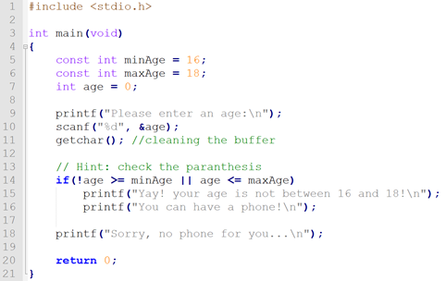

הוא שכח else

8. כתבו תוכנית המקבלת מהמשתמש מספר שלם המייצג פאה של קוביית משחק רגילה בעלת שש פאות. אם המספר שנקלט הוא בין 1 ל-6 יודפס שם המספר, אחרת תודפס הודעה למשתמש שמס' זה אינו ניתן להגרלה ע"י הקובייה.

**הנחיה:** יש לממש את הפתרון באמצעות **switch-case.**

**רמז:** חשבו היטב על מס' המקרים ועל כל מרכיבי הפורמט.

**דוגמת הרצה:**

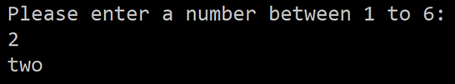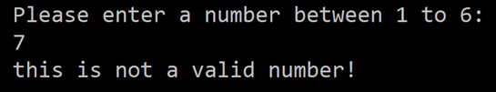

9. דניאל החניך המתוסכל לא מבין למה צריך תנאים מקוננים. הוא החליט להוציא "החוצה" את התנאי הפנימי מהקוד הבא:

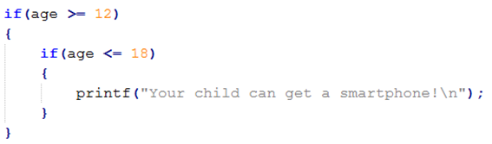

וכעת הקוד שלו נראה כך:

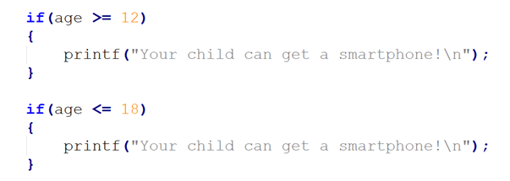

הסבירו לדניאל באילו מקרים ילדים מקבלים סמארטפון בקוד החדש, ומה ההבדל בין תנאים המקוננים אחד בתוך השני לבין תנאים באותה רמת קינון (תנאים הבאים ברצף אחד אחרי השני).

קודם הוא קיבל טולפון אם הוא היה בין גיל 12 ל18

עכשיו הוא יקבל אם הוא גדול מ12 או קטן מ18

10. בשאלה זו נחקור דרך נוספת לביצוע תנאי: ישנה עוד דרך אחת להתנהל עם תנאים, והיא בעזרת אופרטור ההתנייה האלגנטי, הידוע גם בכינויו "סימן שאלה" – ?

חקרו את אופרטור ההתנייה באינטרנט, למשל בעזרת חיפושי הגוגל הללו:

* Question mark c programming
* אופרטור התנייה
* ועוד

השתמשו באופרטור ההתניה על מנת לקצר את הפתרון שלכם לשאלה 4 (חישוב ערך מוחלט) בתרגיל זה.

11. **בונוס:** Memes הם כידוע דרך משעשעת להגיב או לספר משהו - וכמובן להתמרמר...

הכינו meme בעזרת ה [Meme Generator](https://imgflip.com/memegenerator) (או כל אתר אחר), הקשור למושג תכנותי או לחוויה האישית שלכם כמגשימיסטים.

דוגמאות ניתן למצוא בקבוצה המופלאה: Magshimeme - ממים של מגשימיסטים.

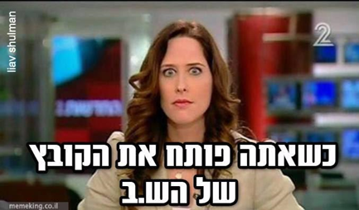

דוגמה נוספת באדיבות ליאב שולמן ממוקד אשדוד.

**בהצלחה!**

**לא להתייחס**

. **בונוס:** דניאל החניך המתוסכל ניסה לעבוד עם תנאים והסתבך.

צפו [בסרטון](https://youtu.be/J3SB3oKjMfI), ראו את הקוד המצורף ועזרו לדניאל לצאת מהצרה. ענו על השאלות שדניאל מעלה בסרטון:

א) האם אמנם 7 ו-8- הם ערכי שקר? או האם יש שגיאה בקוד?

ב) מדוע מודפסת למסך המילה FALSE?

**𓎪**